LAPORAN PRATIKUM
PRAKTIKUM ELEKTRONIKA DIGITAL

Dosen Pengampu:
NOVRINDAH ALVI HASANAH,M.Kom



Disusun Oleh:
Rahmat Enomoto (230605110010)

PROGRAM STUDI
TEKNIK INFORMATIKA
FAKULTAS SAINS DAN TEKNOLOGI
UNIVERSITAS ISLAM NEGERI MAULANA MAILK IBRAHIM MALANG
2024

1. Sederhanakan identitas boolean berikut:
- A+AB
= A(1+B)
= A+1=A
- A.(B+C)
= AB+AC
- (A+B).(A'+C)
= (A’+C)+A+(A’+C)B
= AA’+AC+(A’+C)B
= AC+(A’+C)B
= AC+BA’+BC
= AC+BA’

2. Tulislah persamaan Boolean dari rangkaian di bawah ini. Kemudian sederhanakan persamaan tersebut!
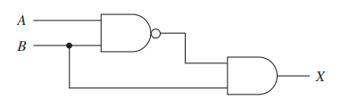
- (A’B’).B
= (A’+B’)B
= BA’+BB’
= BA’

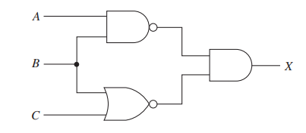
A’B’.(B’+C’)
= (A’+B’).(B’C’)
= (A’+B’).B’C’
= B’C’A’+B’C’B’
= B’C’A’+B’C’
= B’C’
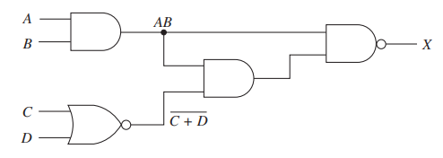
(AB.AB.(C+D)’)’
= A’+B’+A’+B’+((C+D)’)’
= A’+B’+A’+B’+C+D
= A’+B’+B’+C+D
= A’+B’+C+D

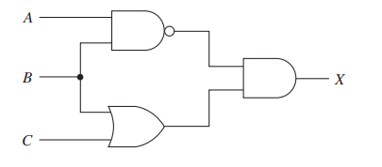
A’B’(B+C)
= (A’+B’)(B+C)
= (B+C).A’+(B+C)B’
= A’B+A’C+(B+C).B’
= A’B+A’C+B’B+B’C
= A’B+A’C+B’C
= A’B+B’C

3. Dengan menggunakan teorema De Morgna dan aljabar Boolen, buktikan bahwa dua rangkaian di bawah ini memiliki nilai yang sama!
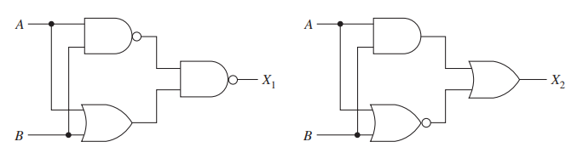
a. ((AB)’(A+B))’
= (A’B’)’+A’+B’
= AB+A’+B’
= AB+A’B’

b. (AB)+(A+B)’
= AB+A’B’

